Муниципальное бюджетное общеобразовательное учреждение гимназия
г. Урай Тюменская область ХМАО-Югра

Конспект урока по информатике в 9 классе
«Конструкции циклов. Цикл с параметром»

Конспект подготовила:
Максименко Ольга Васильевна
учитель информатики

Урай 2010

Урок информатики в 9 классе «Конструкции циклов. Цикл с параметром»
Максименко Ольга Васильевна
учитель информатики II категории
МБОУ гимназия г. Урай Тюменская обл. ХМАО-Югра
- План урока:
- Актуализация знаний
- Введение нового материала
- Гимнастика для глаз
- Закрепление материала
- Физкультминутка
- Закрепление материала
- Домашнее задание
- Необходимое оборудование:
- Проектор, компьютер для показа презентации с установленным пакетом MS Office (PowerPoint)
- Система программирования Turbo Pascal (можно Borland Pascal, Free Pascal и др.) на ученических компьютерах
- Презентация «Конструкции циклов. Цикл с параметром» (Приложение 1)
- Ход урока:
- Актуализация знаний

Открыть презентацию «Конструкции циклов. Цикл с параметром».

Циклом в программировании называют повторение одних и тех же действий (шагов). Последовательность действий, которые повторяются в цикле, называю телом цикла. (слайд 2)

Существует несколько типов алгоритмов циклической структуры (слайд 3):

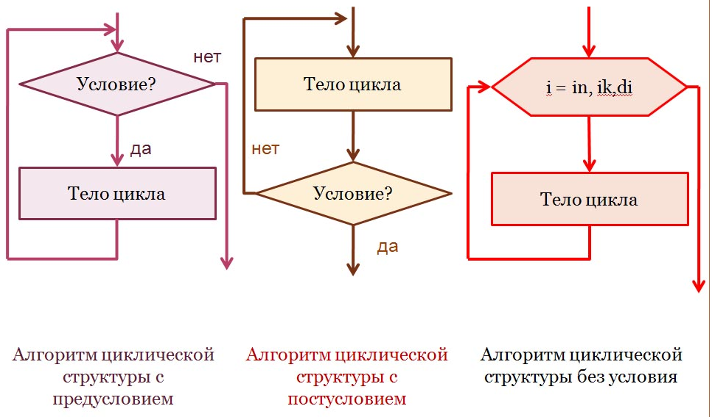

В цикле с предусловием условие проверяется до тела цикла, в цикле с постусловием – после тела цикла. В цикле с постусловием тело цикла выполняется хотя бы один раз, в цикле с предусловием тело цикла может не выполнится ни разу. В цикле с предусловием проверяется условием продолжения цикла, в цикле с постусловием – условие выхода из цикла. Кроме того, существует так называемый безусловный циклический алгоритм (третий на рисунке), который удобно использовать, если известно, сколько раз необходимо выполнить тело цикла.

Итак, в Паскале эти три цикла имеют такие названия: цикл с предусловием, цикл с постусловием, цикл с параметром (со счетчиком). (слайд 4) Сегодня мы рассмотрим только цикл с параметром (слайд 5).
- Введение нового материала

В общем виде конструкция цикла с параметром (слайд 6):

FOR <параметр цикла>:=<начальное значение> TO <конечное значение> DO <оператор>;

Например:

X:=4;

For I:=1 to 4 do

Begin

x:=x+3;

y:=x*2;

End;

Переменную I называют параметром цикла, так как это переменная, которая изменяется внутри цикла по определенному закону и влияет на его окончание.

Цикл с параметром работает следующим образом (слайд 7):
- При выполнении оператора FOR вначале вычисляется выражение <начальное значение> и осуществляется присваивание <параметр цикла>:=<начальное значение>.
- После этого циклически повторяется:
- Проверка условия <параметр цикла> <= <конечное значение>; если условие не выполнено, то оператор FOR завершает работу (исполняемый оператор может ни разу не выполниться);
- Выполнение оператора <оператор>;

- Наращивание переменной <параметр цикла> на единицу.
Цикл с параметром обладает следующими свойствами (слайд 8):
- <параметр цикла> - переменная любого порядкового типа, обычно INTEGER;
- <начальное значение>, <конечное значение> - переменные того же типа, что и параметр цикла;
- <оператор> - произвольный оператор турбо Паскаля (если операторов - несколько, то они заключаются в операторные скобки BEGIN…END;).
- Гимнастика для глаз
- Закрепление материала
Решить две задачи (слайд 9). Первую задачу разобрать на доске, вторую выполняют учащиеся самостоятельно за компьютерами.
Задача1: Начав тренировки, спортсмен в первый день пробежал 10 км. Каждый день он увеличивал дневную норму на 10% нормы предыдущего дня. Какой суммарный путь пробежит спортсмен за 7 дней?
Program SPORTSMEN;
Var i:Integer; N, S:Real;
Begin
N:=10; {Путь в первый день}
S:=0; {Суммарный путь в первый день}
For i:=1 to 7 do
Begin
N:=N+N*0.1; {путь в последующие дни}
S:=S+N; {наращивание суммы}
End;
Writeln (‘Суммарный путь будет равен’, S:0:2, ‘км’);
End.
- Физкультминутка
- Закрепление материала
Задача 2. Составить программу, которая вводит с клавиатуры произвольное целое число N и вычисляет сумму всех целых чисел от 1 до N.
Program SUMMA;
Var i, n, s:Integer;
Begin
Write (‘Введите целое число N=’); Readln(N);
S:=0;
For i:=1 to N do S:=s + i;
Writeln (‘Сумма равна’, S);
End.
- Домашнее задание
Выучить конспект. Составить программу для нахождения суммы всех двузначных чисел, кратных 3.

- Список использованной литературы
- Аболрус С. Программирование на Pascal, 3-е изд. – Пер. с англ. – СПб: Символ-Плюс, 2003, 328 с.
- Алексеев Е.Р. Турбо Паскаль 7.0 / Алексеев Е.Р., Чеснокова О.В. –М.: НТ Пресс, 2005. – 314 с.
- Информатика. Задачник-практикум в 2 т. / Под ред. И. Г. Семакина, Е.К. Хеннера: Том 1. – М.: Лаборатория базовых знаний, 2001, -304 с.

- Семакин И.Г. Информатика. Базовый курс. 7-9 классы / И.Г. Семакин, Л.А. Залогова, С.В. Русаков, Л.В. Шестакова. – М.: Юнимедиастайл, 2002. -384 с.

